**EXMO. SR. PRESIDENTE DA CÂMARA MUNICIPAL DE SUMARÉ**

É com muita alegria e satisfação que encaminho a essa egrégia Casa de Leis a presente **Moçã*o* de Congratulação** e **Aplausos** para o Youtuber influencer e empreendedor sumareense **Durvalino de Oliveira Rocha,** conhecido como **Dudu Rocha,** nascido em 24 de novembro de 1980 em Sumaré, São Paulo. Seus pais são Gildemar Jose Rocha e Rosangela Aparecida Alves Oliveira. Dudu é casado com Kelly Cristina Jacomazi Rocha e tem dois filhos, Gabriel Jacomazi Siqueira e Melanie Jacomazi Rocha.

Dudu Rocha concluiu o segundo grau e na época não poderia imaginar que teria uma celebrada carreira como youtuber e influenciador geek. Ele trabalhava em uma empresa convencional, mas nas horas vagas aprendia a mexer em software de produtos e fazia tutoriais escritos que eram usados por pessoas do mundo inteiro para arrumar seus equipamentos. Quando a bolha do YouTube estourou, Dudu Rocha decidiu montar um canal de tecnologia para ensinar o que sabia e o que ia aprendendo.

Em seu canal, Dudu Rocha aborda diversos temas, dicas de como usar melhor a tecnologia, testes de produtos para indicar os melhores do mercado e custo benefício para o público e informações sobre as novidades tecnológicas.

Atualmente, o canal de Dudu Rocha tem 1.7 milhões de inscritos e quase 300 milhões de visualizações em seus vídeos, Ele também é bastante ativo em outras plataformas de mídia social, como Instagram, TikTok, Facebook e Twitter.

Dudu Rocha está envolvido em vários projetos e empreendimentos, incluindo a Casa Tech Vida Tech, que mostra como é viver no futuro e o que as pessoas e a sociedade usarão daqui pra frente, a criação de Casas Sustentáveis, que darão muito tempo livre para os donos, uma loja nacional (online) e franquias de smartphones e produtos tecnológicos novos e seminovos com experiência de compra igual à Apple entrega, e ferramentas online de vendas para o varejo nacional, que dá liberdade e conhecimento para o consumidor comprar certo e mais barato.

Dudu Rocha já ganhou o prêmio de canal de tecnologia mais influente do ano quatro vezes e seus empreendimentos geraram empregos. Seus planos futuros incluem se tornar a pessoa mais relevante no nicho de tecnologia, inovação e Lifestyle Tech, agregar, ensinar e preparar as pessoas para a maior mudança que o mundo já viu e está para chegar: a tecnologia dando liberdade e tempo para viver melhor.  
  
 Portanto, Senhor Presidente, pela visão empreendedora e capacidade de levar ao público informações relevantes quanto o avanço das novas tecnologias, agradecemos e reconhecemos os bons cidadãos pelo que eles fazem. Assim, **requeiro, na forma regimental e, após ouvido o Plenário, que seja encaminhada a referida Moção de Congratulação** e **Aplausos** para **Dudu Rocha.**

Sala das Sessões, 11 de abril de 2023.

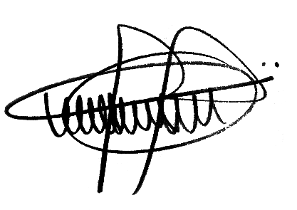

ANDRE DA FARMÁCIA

Vereador

Partido Social Cristão - PSC